รายงานโครงการ

“ส่งเสริมและพัฒนาศักยภาพข้าราชการครูและบุคลากรทางการศึกษา ประจำปี งบประมาณ พ.ศ.2569”

กิจกรรมการพัฒนาศักยภาพและสมรรถนะของผู้บริหารสถานศึกษา ปีงบประมาณ พ.ศ. 2569
สังกัดสำนักงานเขตพื้นที่การศึกษามัธยมศึกษาสุพรรณบุรี
1. ระยะเวลาดำเนินการ
วันที่เริ่ม : ระหว่างวันที่ 17 – 18 กรกฎาคม พ.ศ.2569 ไตรมาสที่ : 4
2. วัตถุประสงค์
1. เพื่อให้ผู้บริหารสถานศึกษาในสังกัด ได้รับการพัฒนา มีการแลกเปลี่ยนเรียนรู้ถ่ายทอดประสบการณ์และองค์ความรู้ ระหว่างผู้อำนวยการสถานศึกษา รองผู้อำนวยการสถานศึกษา และองค์คณะบุคคลของสำนักงานเขตพื้นที่การศึกษามัธยมศึกษาสุพรรณบุรี ให้สามารถนำความรู้ที่ได้รับ ไปประยุกต์ใช้ให้เหมาะสมกับสถานศึกษาของตนเองได้อย่างมีประสิทธิภาพและเป็นรูปธรรม
2. เพื่อให้ผู้บริหารสถานศึกษาในสังกัด ได้ศึกษาและแลกเปลี่ยนเรียนรู้ รูปแบบการพัฒนาการบริหารสถานศึกษาที่ประสบความสำเร็จ จากแหล่งเรียนรู้ที่ไปศึกษาดูงาน เพื่อให้สามารถนำความรู้ที่ได้รับไปบริหารจัดการสถานศึกษและยกระดับคุณภาพการศึกษาของสถานศึกษาให้สูงขึ้นต่อไป
3. การดำเนินงาน
1) จัดทำกิจกรรมเพื่อขออนุมัติงบประมาณและขออนุมัติดำเนินกิจกรรม
2) แต่งตั้งคณะกรรมการ/คณะทำงาน สำรวจข้อมูลผู้เข้ารับการพัฒนา
3) ประชุมคณะทำงานเพื่อรับฟังความคิดเห็นในการจัดทำหลักสูตรในการพัฒนา
4) ประสานงานกับหน่วยงานที่เกี่ยวข้องคือ ติดต่อสถานที่ในการพัฒนา ได้แก่ ณ โรงเรียนวิทยาศาสตร์จุฬาภรณราชวิทยาลัย เพชรบุรี และณัฐพล รีสอร์ท อ.แก่งกระจาน
5) จัดเตรียมเอกสารประกอบการพัฒนา
6) ดำเนินการพัฒนา เป็นเวลา 2 วัน ระหว่างวันที่ 17 – 18 กรกฎาคม พ.ศ.2569 ณ โรงเรียน
วิทยาศาสตร์จุฬาภรณราชวิทยาลัย เพชรบุรี และณัฐพล รีสอร์ท อ.แก่งกระจาน
7) สรุปและประเมินผลการดำเนินโครงการ
4. สถานที่ดำเนินการ
ณ โรงเรียนวิทยาศาสตร์จุฬาภรณราชวิทยาลัย เพชรบุรี และ ณัฐพล รีสอร์ท อ.แก่งกระจาน

5. งบประมาณ งบประมาณที่ได้รับจัดสรร 285,9oo.- บาท
งบประมาณที่ขออนุมัติ 300,0oo.- บาท
งบประมาณที่ใช้ไป 295,795.- บาท
งบประมาณคงเหลือตามแผน -9,895.- บาท
งบประมาณคงเหลือจากขออนุมัติ 4,205.- บาท

6. ผลการดำเนินงาน
เชิงปริมาณ
ผู้บริหารสถานศึกษา, ผู้บริหารการศึกษา, คณะกรรมการ ก.ต.ป.น., คณะอนุกรรมการ อ.ก.ค.ศ.เขตพื้นที่
การศึกษา และคณะทำงาน ในสังกัดสำนักงานเขตพื้นที่การศึกษามัธยมศึกษาสุพรรณบุรี รวมจำนวน 120 คน
เชิงคุณภาพ
ผู้บริหารสถานศึกษา (ผู้อำนวยสถานศึกษาและรองผู้อำนวยการสถานศึกษา) ในสังกัด ร้อยละ 100 มีความรู้ความเข้าใจ มีทักษะและสมรรถนะ ในการบริหารจัดการสถานศึกษา มีการแลกเปลี่ยนเรียนรู้ (PLC) และนำความรู้ที่ได้รับ จากการพัฒนา การแลกเปลี่ยนเรียนรู้และการศึกษาดูงาน ไปใช้ในการบริหารจัดการสถานศึกษาได้อย่างมีประสิทธิภาพ และยกระดับคุณภาพการศึกษาของสถานศึกษาไปสู่ความเป็นเลิศได้ต่อไป

7. ปัญหาอุปสรรค
-
8. ข้อเสนอแนะ
-
9. ภาพถ่ายกิจกรรม
ภาพศึกษาดูงาน ณ โรงเรียนวิทยาศาสตร์จุฬาภรณราชวิทยาลัย เพชรบุรี
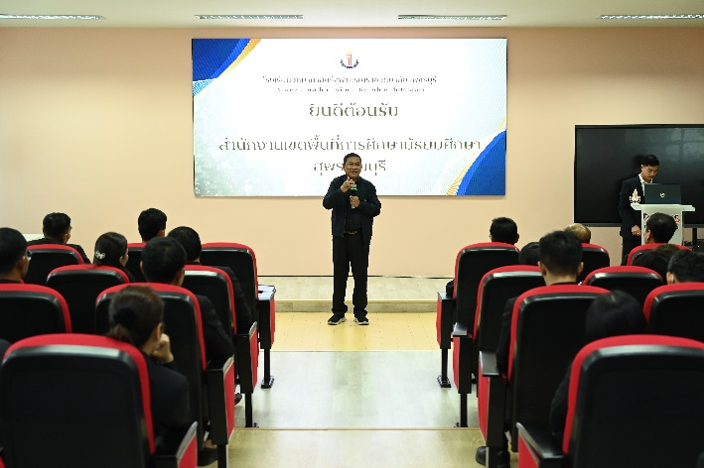 | 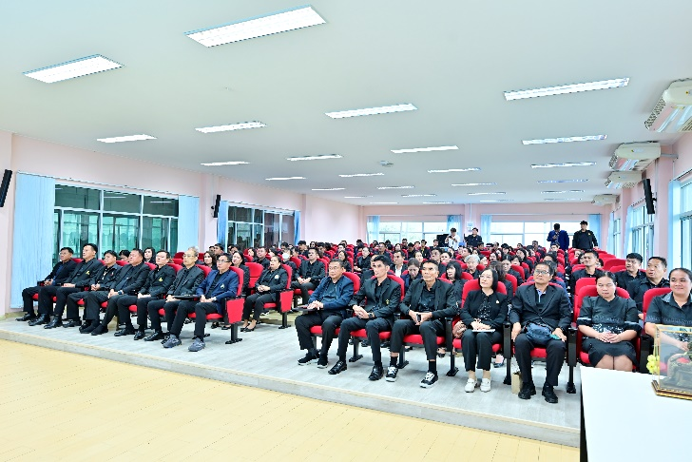
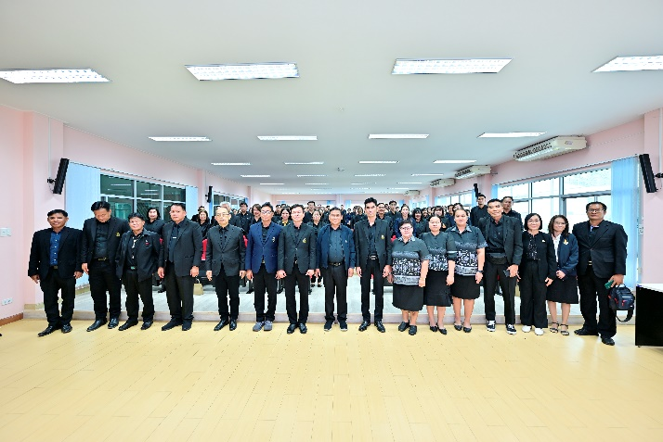 | 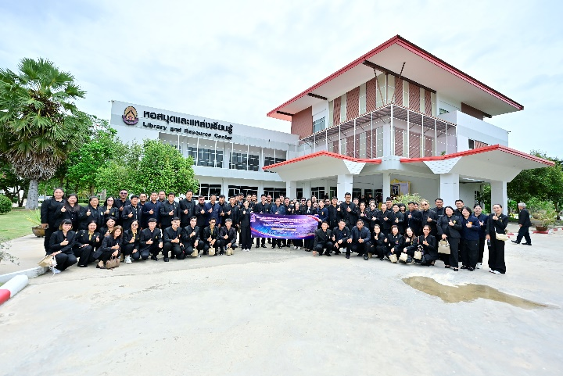
ภาพประชุมสัมมนาทางวิชาการ ณ ณัฐพล รีสอร์ท อ.แก่งกระจาน
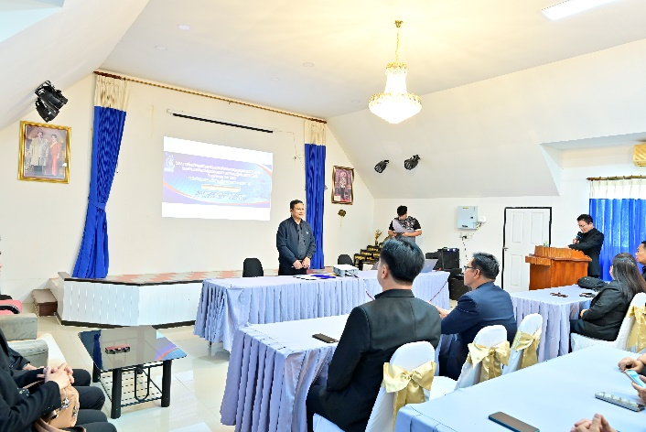 | 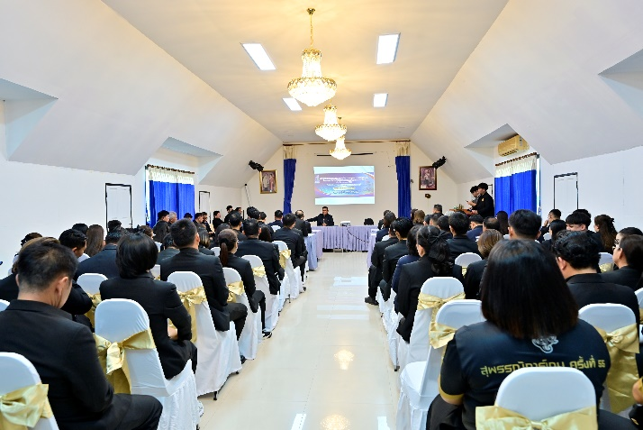
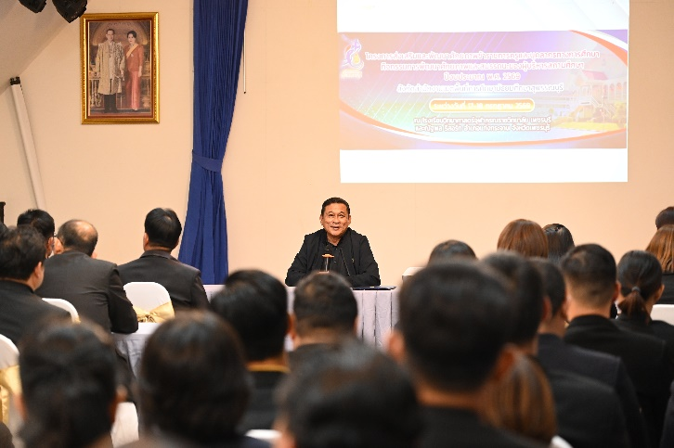 | 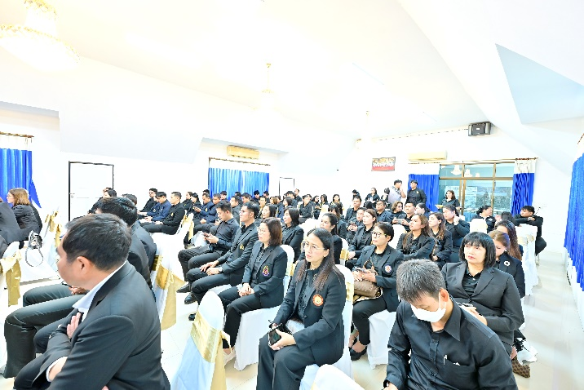
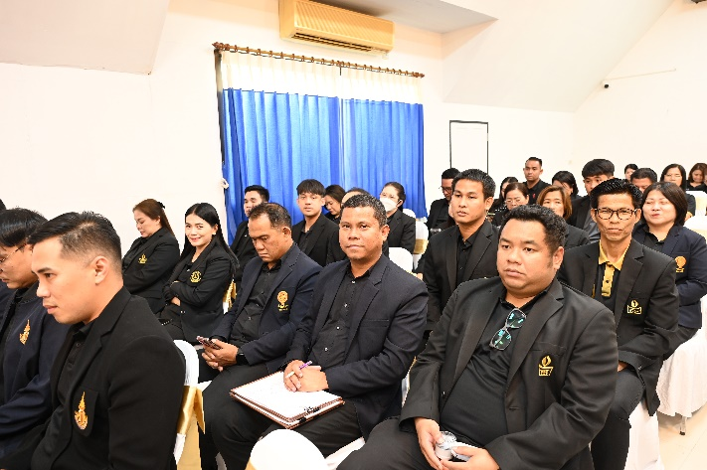 | 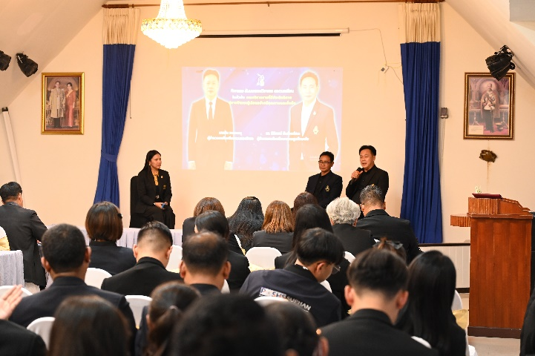

ภาพศึกษาดูงานศูนย์การเรียนรู้เศรษฐกิจพอเพียงตามพระราชดำริ บ้านน้ำทรัพย์ อำเภอแก่งกระจาน
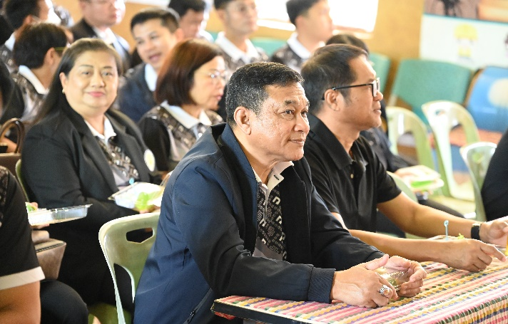 | 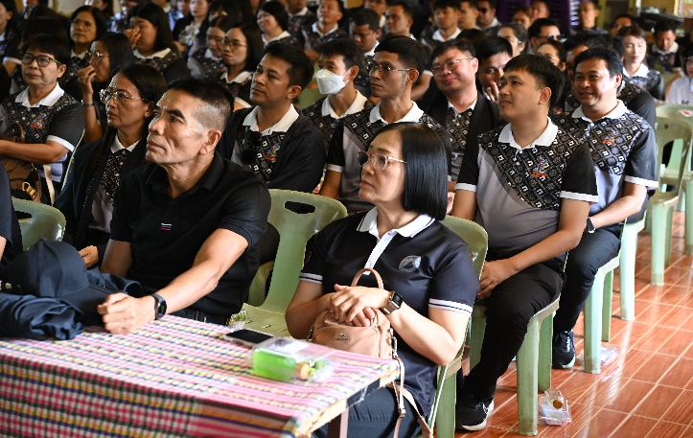
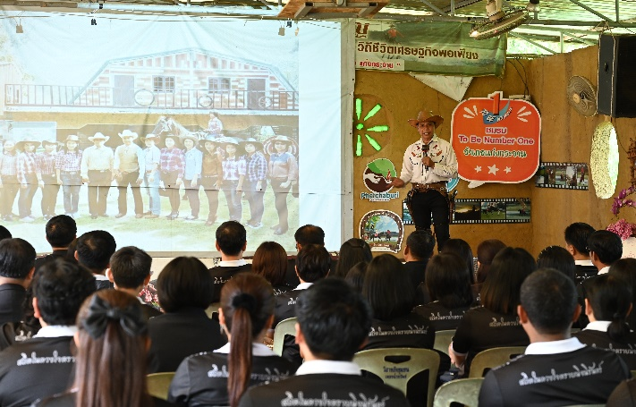 | 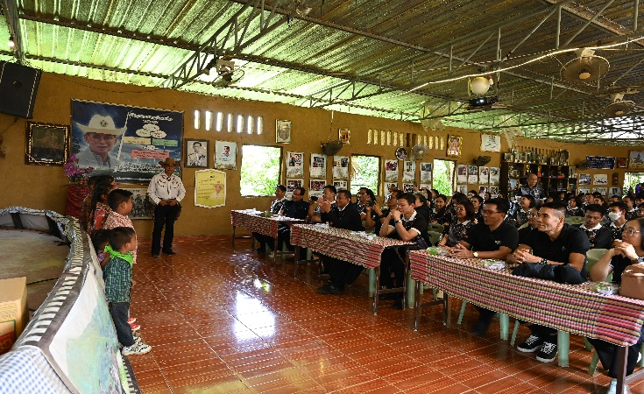
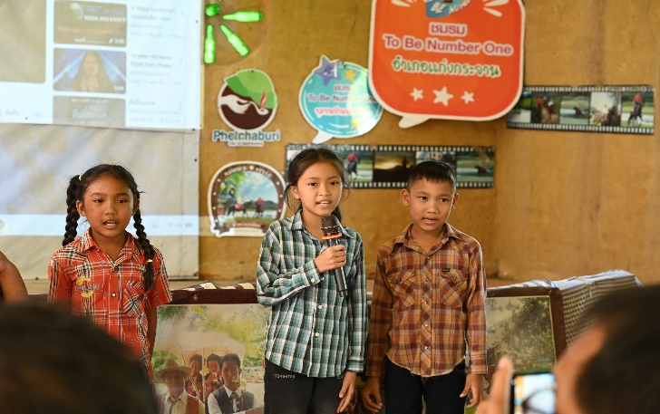 | 